**The Great Escape**

Game Design Document

Inhaltsverzeichnis

1. Übersicht
2. Gameplay und Core Mechanics
3. Das Floss
4. Einflüsse und Referenzen
5. Ästhetik und Stil des Spiels
6. User Interface
7. Steuerung
8. Geschichte und Charaktere
9. Zielgruppe
10. Zielplattform
11. **Übersicht**

The Great Escape ist ein 2D Couch-Koop Spiel für zwei Spieler im Pixel Art Stil. Man übernimmt die Rolle von Schatzjägern, die nach einem erfolgreichen Raub vor den Eingeborenen fliehen müssen. Die Spieler fliehen dabei über den nahegelegenen Fluss und müssen sich um Angreifer und Reparaturen des Flosses kümmern, um aus dem Dschungel zu entkommen.

Die Spieler gewinnen, wenn mindestens ein Spieler lebend bis zum Schluss des Flusses kommt und mit dem Schatz entkommen kann.  
Das Spiel ist verloren, wenn beide Spieler von den Eingeborenen getötet wurden.

1. **Gameplay und Core Mechanics**

Von beiden Seiten des Flusses stürmen Eingeborene auf das Floss zu und versuchen die Spieler zu schnappen. Um das verhindern zu können, stehen den Spielern mehrere Möglichkeiten zur Verfügung:

**Floss steuern**

Am Ruder hinten kann man die Fahrtrichtung bestimmen und verhindern, dass das Floss gegen die Ufer stösst und die Eingeborenen es entern.

**Ressourcen aufsammeln**

Um das Floss treiben Stöcke und Blätter . Diese können von den Spielern aufgesammelt werden um damit Reparaturen auszuführen oder Erste Hilfe zu leisten.

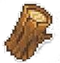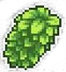

**Löcher reparieren**

Die Eingeborenen werfen Steine und Speere die Löcher in das Floss schlagen. Umso mehr Löcher im Floss sind, desto langsamer fährt es, also müssen die Löcher repariert werden. Dies kann man mit Stöcken , die man aus dem Wasser geborgen hat.



**Medikit herstellen**

Auf dem Floss hat es einen Erste Hilfe Kasten um die Spieler zu verarzten. Um diesen benutzen zu können muss jedoch Heilsalbe hergestellt werden aus aufgesammelten Blättern C:\Users\Philip\AppData\Local\Microsoft\Windows\INetCache\Content.Word\leaf.png.

**Angreifer abwehren**

Die Eingeborenen werfen Speere auf die Spieler und Enterhaken auf das Floss um es an den Rand zu ziehen. Man kann die Speere abwehren indem man in die richtige Richtung sieht und sein Schild zieht. Es gibt nur ein Schild auf dem Floss, die Spieler müssen sich also absprechen wer die Speere abwehrt

Die Enterhaken kann man kontern, indem man das Seil durchschneidet.

1. **Das Floss**

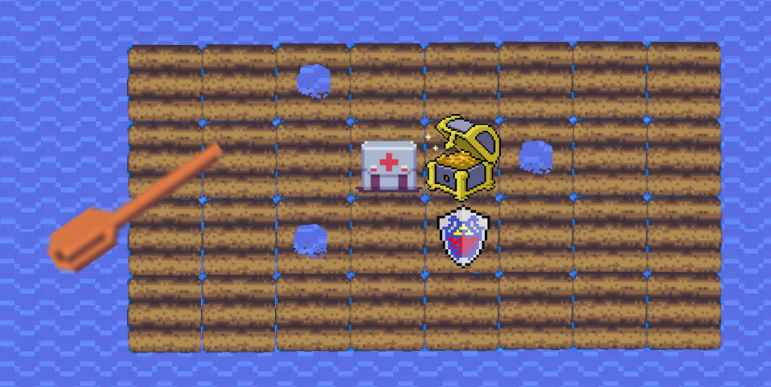

1. **Einflüsse und Referenzen**

Die Idee mit der Flussfahrt kommt aus der TV-Serie „See“ von Steven Knight. Verschiedene Angreifer versuchen die Flüchtenden zu schnappen.

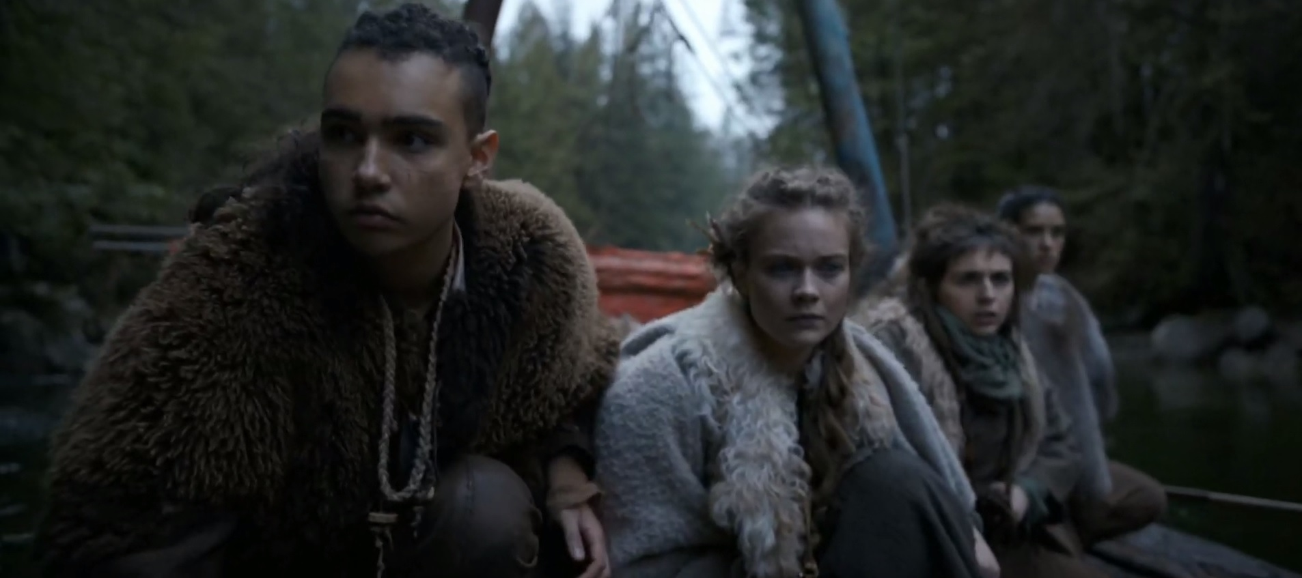

Bild 1 – Die Protagonisten fliehen auf dem Floss

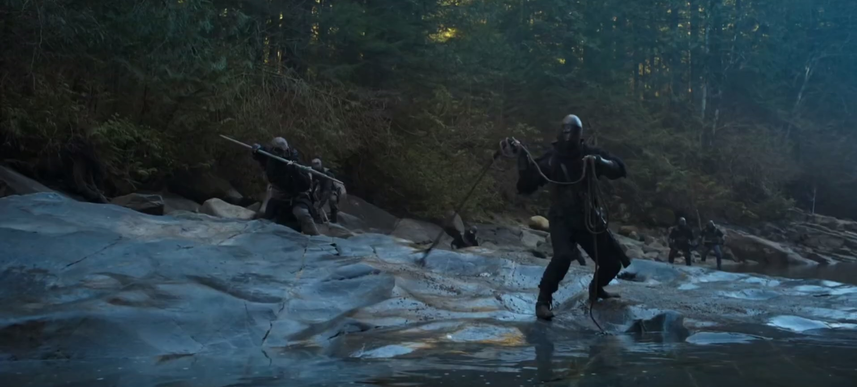

Bild 2 – Die Angreifer warten am Ufer und versuchen anzugreifen

1. **Ästhetik und Stil**

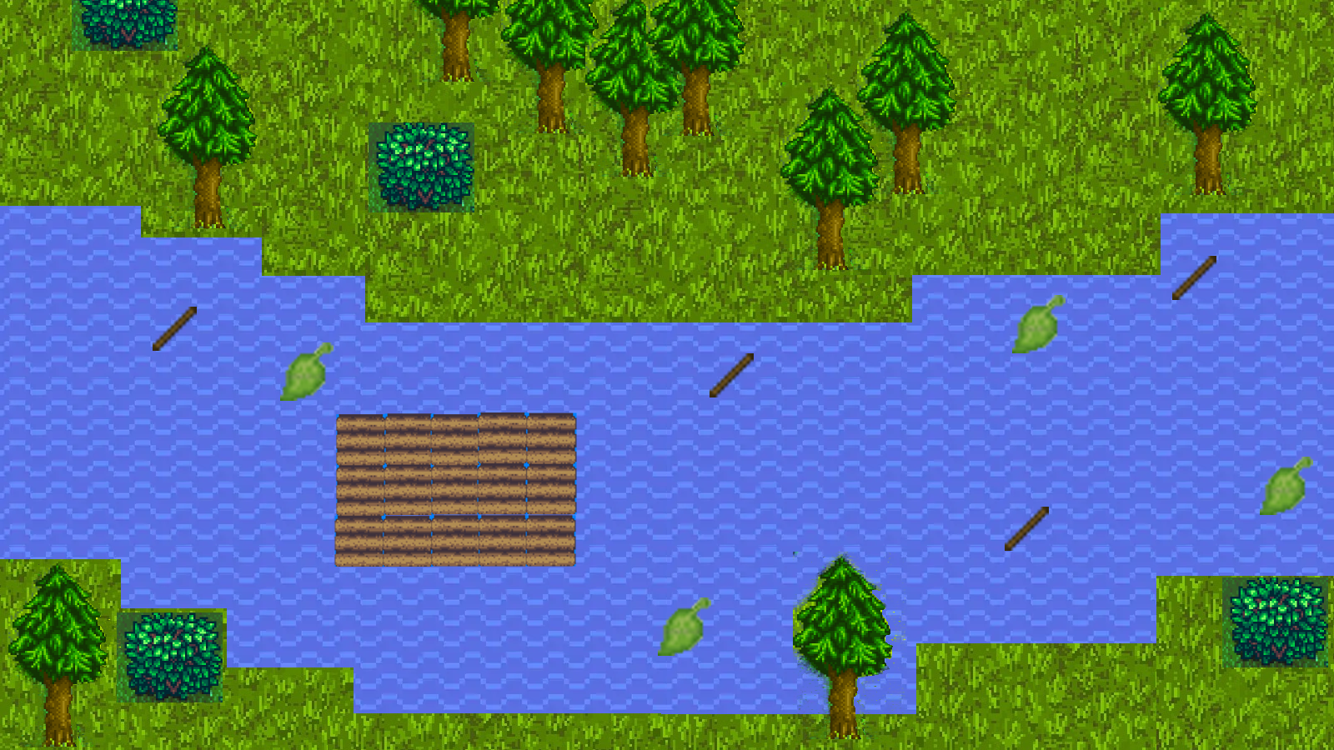

Das Spiel ist in Pixel Art Grafik gehalten mit 16x16 Tiles. Das Farbschema ist ähnlich gehalten wie die Waldgebiete in Stardew Valley.

1. **User Interface**

Health Bar der Spieler





Gemeinsame Ressourcenanzeige

Blätter  Stöcke



1. **Steuerung**

Das Spiel kann mit Tastatur oder Game-Controller gespielt werden. Jeder Spieler hat folgende Aktionen:

**Game Controller**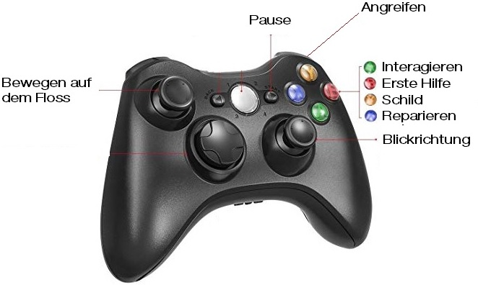

**Tastatur**

**Bewegen auf dem Floss**

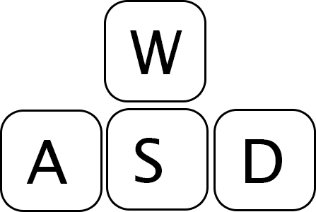

**Interagieren  Reparieren**



** Erste Hilfe  Angreifen**

1. **Geschichte und Charaktere**

Die Zeit ist das 3. Jahrhundert. Die Spieler sind Grabräuber eines feindlichen Stammes, die erfolgreich Beute gemacht haben in der von den Adeligen erbauten Tempel in Mittelamerika. Natürlich haben das die Adeligen Azteken mitbekommen und man muss fliehen. Dazu schnappen sich die Spieler ein Floss und versuchen auf dem naheliegenden Fluss, dem Rio San Juan zu entkommen. Die Leinen werden gekappt und das Spiel startet am Anfang der Flucht, während man von den Tempelwachen verfolgt wird.

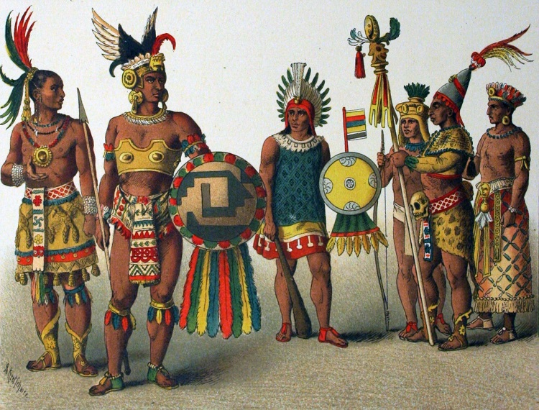

Bild 2 – Illustration von Aztekischen Kriegern

**Gegner**

Es werden insgesamt 5 Gegner zu jeder Zeit vorhanden sein. Diese werden auf einer zufälligen Seite vom Fluss gespawnt. Zwei-Speer Werfer, zwei Steine-Werfer und ein Enterhaken werfer.

**Speer-Werfer**  
  
Wirft Speere auf die Spieler nach einer gewissen Zeit. Diese Speere können mit dem Schild abgewehrt werden. Wenn ein Spieler getroffen wird, werden 25% Leben abgezogen.

**Steine-Werfer**  
  
Die Steine-Werfer versuchen das Floss zu zerstören. Sie werfen einen Stein auf eine Freie Fläche vom Floss, was ein kleines Loch generiert. Umso mehr Löcher im Floss sind umso langsamer Fährt es

**Enterhaken-Werfer**

Die Enterhaken-Werfer versuchen das Floss ans Ufer zu ziehen, damit die Eingeborenen die Spieler direkt im Nahkampf angreifen können

1. **Zielgruppe**

Die Zielgruppe des Spiels sind soziale Achievers, die gemeinsam ein Ziel erreichen wollen.

1. **Zielplattform**

Zielplattform ist der Computer.